MENINGKATKAN KEOTENTIKAN KURIKULUM SEKOLAH ISLAM: KETERLIBATAN GURU, PRAKTIK SUPERVISI, DAN PENDAMPINGAN PARTISIPATIF
-
Ahmad Musaddad
STAI Cendekia Insani Situbondo, Indonesia
Email: ahmad.musaddad8181@gmail.com

 |  | Abstract
 |  | Penelitian ini mengkaji bagaimana kurikulum madrasah Islam sering kali direplikasi secara administratif tanpa mengintegrasikan nilai-nilai Islam maupun kearifan lokal. Melalui pendekatan berurutan yang diawali dengan survei terhadap 64 guru dan koordinator kurikulum, dilanjutkan dengan 12 wawancara mendalam, ditemukan bahwa 78% dokumen hanya mengalami perubahan identitas secara permukaan, sementara partisipasi aktif guru tercatat hanya sebesar 27%. Analisis kuantitatif (statistik deskriptif, korelasi Pearson, dan regresi sederhana) menunjukkan bahwa keterlibatan guru memiliki korelasi kuat dengan orisinalitas dokumen (r = 0,62; p < 0,01), dan efektivitas supervisi menjelaskan 28% variasi kualitas dokumen. Temuan kualitatif mengungkapkan ketidaksiapan teknis guru, persepsi kurikulum sebagai beban administratif, serta kebutuhan akan pelatihan berbasis kasus langsung di lokasi. Studi ini menawarkan model pendampingan partisipatif yang menggabungkan pelatihan lapangan dan telaah dokumen untuk meningkatkan kapasitas teknis guru serta mendorong kurikulum yang otentik, reflektif, dan relevan dengan konteks lokal. Rekomendasi difokuskan pada kebijakan supervisi yang berkelanjutan dan desain kurikulum kolaboratif antara guru dan supervisor.
Keywords: |  | Kurikulum Madrasah Islam, Keotentikan Kurikulum, Keterlibatan Guru, Pendampingan Partisipatif  .
(*) Corresponding Author: |  | Ahmad Musaddad, ahmad.musaddad8181@gmail.com, Nomor HP:082311818005

PENDAHULUAN

Kurikulum madrasah memiliki peran strategis dalam menentukan arah dan kualitas pendidikan Islam di Indonesia. Ia bukan sekadar dokumen teknis, melainkan representasi nilai-nilai keislaman, visi kelembagaan, dan kearifan lokal yang berakar pada tradisi pesantren. Dalam konteks madrasah, kurikulum menjalankan fungsi ganda: sebagai panduan akademik yang mengarahkan proses pembelajaran, dan sebagai instrumen kultural yang membentuk identitas spiritual dan sosial peserta didik. Ketika unsur budaya lokal diintegrasikan secara sadar ke dalam kurikulum, proses pembelajaran menjadi lebih bermakna peserta didik tidak hanya memahami materi, tetapi juga merasa terhubung dengan lingkungan sosial dan nilai-nilai warisan yang mereka miliki (Mahmud, 2019; Sumantri, 2019).
Pentingnya pendekatan kontekstual dalam pendidikan telah ditegaskan dalam berbagai teori pembelajaran kontemporer dan standar internasional. UNESCO, misalnya, menekankan bahwa pendidikan yang efektif harus berakar pada realitas peserta didik, termasuk bahasa, budaya, dan pengalaman hidup mereka. Dalam hal ini, kurikulum madrasah yang kontekstual bukan hanya ideal secara pedagogis, tetapi juga sangat penting secara strategis untuk meningkatkan daya saing lembaga pendidikan Islam di tengah perubahan sosial yang cepat (Sopandi, 2019).
Namun, kenyataan di lapangan menunjukkan adanya kesenjangan antara idealisme kurikulum dan praktik pengembangannya. Beberapa madrasah swasta di kecamatan Jangkar, Asembagus, dan Banyuputih diketahui menyusun kurikulum dengan menyalin dari lembaga lain tanpa adaptasi yang substansial. Praktik ini tidak hanya mengabaikan prinsip-prinsip pedagogis, tetapi juga mencerminkan persepsi kurikulum sebagai kewajiban administratif semata. Ketika kurikulum kehilangan dimensi reflektif dan partisipatif, proses pembelajaran menjadi dangkal, terlepas dari konteks, dan gagal menginternalisasi nilai-nilai Islam serta kearifan lokal yang seharusnya menjadi inti pendidikan madrasah (Sumantri, 2019).
Secara teoretis, pengembangan kurikulum dapat merujuk pada model klasik Tyler & Hlebowitsh, (2013) yang menekankan perumusan tujuan pendidikan, pemilihan pengalaman belajar yang relevan, dan evaluasi berkelanjutan (Lee et al., 2019). Taba, (1970) memperluas pendekatan ini dengan mendorong desain kurikulum dari bawah ke atas melalui partisipasi guru. Dalam konteks madrasah, pendekatan ini sangat relevan karena memungkinkan pendidik mengintegrasikan nilai-nilai lokal dan spiritual ke dalam struktur kurikulum (Renata C. G. V. Nikijuluw, 2020) Untuk mengevaluasi efektivitas kurikulum, model CIPP dari Daniel L. Stufflebeam, (2023) menawarkan kerangka kerja komprehensif yang mencakup analisis konteks, input, proses, dan produk. Model ini mendorong evaluasi berkelanjutan dan perbaikan sistematis, yang sangat penting dalam dinamika pendidikan madrasah (Finney, 2020). Selain itu, organisasi pendidikan global seperti UNESCO dan OECD menekankan pentingnya penguatan kapasitas profesional guru dan pembentukan sistem supervisi yang terstruktur sebagai elemen dasar dalam reformasi kurikulum yang berkelanjutan (Mukminin et al., 2019).
Selain itu, studi empiris terkini dari tahun 2022 hingga 2024 menegaskan pengaruh keterlibatan guru yang terfokus dan pendampingan yang terstruktur terhadap keotentikan kurikulum. Tep, (2024) menunjukkan bahwa pendidik guru berperan aktif sebagai pengembang kurikulum, mendorong desain silabus yang disesuaikan secara lokal di perguruan tinggi Kamboja. Glover et al., (2024) membuktikan bahwa model pendampingan yang didasarkan pada kemitraan sukarela antara mentor dan mentee serta interaksi yang intensif secara signifikan meningkatkan implementasi kurikulum. Sementara itu, Nguyen et al., (2024) mengungkap bahwa komunitas pembelajaran profesional yang berfungsi dengan baik mampu mendorong refleksi kolektif dan mempertahankan inovasi di berbagai konteks pendidikan. Temuan internasional ini memperkuat model pelatihan partisipatif yang kami tawarkan, yaitu dengan menggabungkan pelatihan langsung di lokasi dan pendampingan berbasis dokumen untuk memperkuat kapasitas teknis guru serta menghasilkan kurikulum yang otentik dan relevan dengan konteks lokal.

Gambar 1. Kerangka Konseptual. Diagram ini memetakan variabel-variabel kunci dan hubungan yang dihipotesiskan: Nilai-Nilai Islam dan Kearifan Lokal (di sebelah kiri) berfungsi sebagai input kultural; Partisipasi Guru dan Supervisi (di bawah input) bertindak sebagai variabel proses; dan Kualitas Kurikulum (di bagian tengah) merupakan hasil utama. Panah menunjukkan arah pengaruh masing-masing variabel terhadap Kualitas Kurikulum

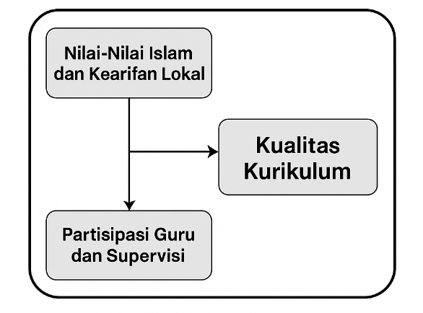

Meskipun kurikulum madrasah Islam memiliki potensi besar untuk inovasi, kajian akademik yang secara khusus menyoroti madrasah swasta di wilayah pedesaan masih sangat terbatas. Sebagian besar literatur yang ada cenderung berfokus pada sekolah negeri di kawasan perkotaan, sehingga dinamika lokal madrasah swasta kurang terwakili (Ariawan et al., 2019). Selain itu, hanya sedikit studi yang secara bersamaan mengkaji keterkaitan antara praktik kurikulum hasil salinan, kapasitas sumber daya manusia, dan peran supervisor pendidikan dalam pengembangan kurikulum madrasah (Subur & Hidayati, 2020). Ketiga aspek ini secara inheren saling berhubungan dan secara kolektif membentuk kualitas dokumen kurikulum yang dihasilkan.
Penelitian ini bertujuan untuk mengkaji secara mendalam mekanisme perumusan dan adopsi kurikulum di madrasah swasta pada tiga kecamatan. Fokus utama diarahkan pada identifikasi faktor-faktor yang menghambat keaslian dan relevansi dokumen kurikulum, serta penilaian terhadap peran literasi kurikulum guru dan praktik supervisi dalam membentuk kualitas kurikulum. Selain itu, studi ini berupaya merancang model pendampingan partisipatif yang memposisikan supervisor bukan semata sebagai evaluator, melainkan sebagai fasilitator yang mendampingi proses pengembangan kurikulum secara reflektif dan sensitif terhadap konteks lokal.
Untuk menjawab kompleksitas fenomena ini, pendekatan metode berurutan eksplanatori dipilih sebagai strategi metodologis. Penelitian diawali dengan survei kuantitatif untuk memetakan pola umum, kemudian dilanjutkan dengan wawancara fenomenologis guna menggali pengalaman hidup dan persepsi para pemangku kepentingan pendidikan. Integrasi metodologis ini diharapkan menghasilkan kerangka pendampingan kurikulum yang praktis dan dapat direplikasi di wilayah lain dengan karakteristik serupa, sebagaimana ditunjukkan dalam penelitian Efendi & Hsi, (2020); Fatimah et al., (2020).
Pertanyaan penelitian yang dijawab dalam studi ini meliputi: Bagaimana proses perumusan dan adopsi kurikulum dilakukan di madrasah swasta? Faktor-faktor apa saja yang menghambat keaslian dan relevansi dokumen kurikulum? Sejauh mana literasi kurikulum guru dan peran supervisi memengaruhi kualitas kurikulum? Model pendampingan partisipatif seperti apa yang paling efektif dalam meningkatkan kapasitas pengembangan kurikulum di madrasah lokal?

METHODS

Penelitian ini menggunakan desain metode berurutan eksplanatori untuk memperoleh pemahaman yang komprehensif mengenai praktik pengembangan kurikulum di madrasah. Tahap pertama melibatkan pengumpulan data kuantitatif melalui kuesioner terstruktur yang didistribusikan kepada guru dan koordinator kurikulum di madrasah swasta yang berlokasi di kecamatan Jangkar, Asembagus, dan Banyuputih. Populasi penelitian mencakup sebagian besar madrasah swasta di ketiga wilayah tersebut, sementara sampel dipilih secara purposif berdasarkan dua kriteria: keterlibatan aktif dalam tim pengembangan kurikulum dan kesediaan untuk berpartisipasi.
Setelah analisis data kuantitatif yang bertujuan untuk mengidentifikasi pola umum, termasuk prevalensi praktik salin-tempel dan tingkat literasi kurikulum, tahap kedua dilanjutkan dengan wawancara mendalam. Wawancara semi-terstruktur ini dirancang untuk memperkaya temuan kuantitatif dengan mengintegrasikan perspektif guru, kepala madrasah, dan supervisor pendidikan, sesuai dengan pedoman teknik wawancara kualitatif yang dikemukakan oleh Patton, (2015).

Gambar 2. Explanatory Sequential Mixed-Methods Design

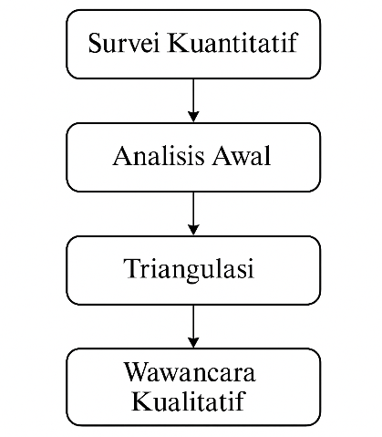

Instrumen pengumpulan data terdiri atas dua komponen utama. Instrumen kuantitatif berupa kuesioner terstruktur dengan item berskala Likert yang dirancang untuk mengukur persepsi responden terhadap keaslian dokumen kurikulum, frekuensi supervisi, dan keterlibatan pemangku kepentingan. Validitas isi dinilai melalui telaah pakar, sedangkan reliabilitas diuji menggunakan koefisien Cronbach’s alpha ≥ 0,70 sesuai dengan pedoman DeVellis, (2017). Instrumen kualitatif berupa panduan wawancara semi-terstruktur yang berfokus pada narasi praktik pengembangan kurikulum, hambatan teknis, dan harapan terhadap model pendampingan. Panduan ini dikembangkan berdasarkan literatur kurikulum partisipatif dan telah melalui uji coba untuk memastikan kejelasan serta kelengkapan pertanyaan (Kvale & Brinkmann, 2015).
Data kuantitatif dianalisis menggunakan statistik deskriptif dan korelasi Pearson untuk mengkaji hubungan antara kapasitas guru dan kualitas dokumen kurikulum, serta regresi sederhana untuk menilai pengaruh praktik supervisi terhadap keaslian dokumen. Seluruh proses statistik dilakukan menggunakan versi terbaru perangkat lunak SPSS guna menjamin transparansi dan akurasi. Pada tahap kualitatif, rekaman wawancara ditranskrip, dikodekan menggunakan perangkat lunak NVivo, dan dianalisis melalui pendekatan tematik berdasarkan kerangka Braun & Clarke, (2006). Prosedur lapangan mencakup persetujuan etik, pelatihan enumerator, uji coba instrumen, pengumpulan data tahap pertama selama dua minggu, analisis awal, dilanjutkan dengan wawancara mendalam selama tiga minggu, serta triangulasi data secara sistematis untuk memastikan validitas temuan (Miles et al., 2020). Dengan langkah-langkah yang terstruktur ini, studi dirancang agar dapat direplikasi pada konteks madrasah lain dengan karakteristik serupa.

RESULTS AND DISCUSSION
Result
Penyajian data kuantitatif menunjukkan bahwa sebagian besar dokumen kurikulum di madrasah swasta pada kecamatan Jangkar, Asembagus, dan Banyuputih hanya mengalami modifikasi pada elemen identitas formal, seperti nama lembaga, alamat, dan daftar mata pelajaran muatan lokal. Sebanyak 78% struktur bab dan standar kompetensi diadopsi tanpa penyesuaian substansial. Survei terhadap 64 guru dan koordinator kurikulum mengindikasikan bahwa hanya 27% responden terlibat langsung dalam penyusunan dokumen, sementara 73% menyerahkan sepenuhnya tugas tersebut kepada wakil kepala madrasah bidang kurikulum dan kepala madrasah.
Meskipun supervisor pendidikan melakukan kunjungan dua mingguan dan menyelenggarakan sesi pelatihan umum, sebanyak 82% guru melaporkan bahwa materi workshop terlalu umum dan tidak mendukung pemahaman mereka terhadap langkah-langkah teknis dalam penyusunan silabus atau RPP. Lebih dari 70% responden mengakui bahwa mereka sering melakukan praktik salin-tempel dokumen kurikulum karena keterbatasan pengetahuan prosedural dan persepsi bahwa kurikulum hanya merupakan kewajiban administratif semata.

Gambar 3. Persentase Modifikasi Dokumen Kurikulum dan Partisipasi Guru

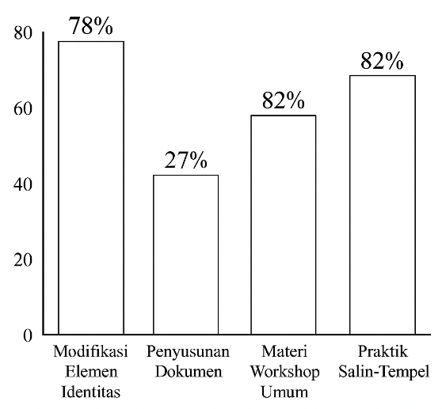

Pada sisi kualitatif, wawancara mendalam dengan 12 informan kunci mengungkapkan tiga tema utama. Pertama, keterbatasan pengetahuan teknis: baik guru maupun kepala madrasah mengakui bahwa mereka belum pernah menerima pelatihan langkah demi langkah, sehingga belum siap untuk menyusun dokumen kurikulum secara mandiri. Kedua, persepsi kurikulum sebagai beban administratif: banyak informan menggambarkan kurikulum sebagai dokumen yang “cukup disimpan di rak” untuk memenuhi persyaratan audit, bukan sebagai alat pembelajaran yang reflektif. Ketiga, kebutuhan akan pendampingan yang kontekstual: para responden menekankan bahwa bimbingan supervisi seharusnya berfokus pada telaah dokumen nyata yang disesuaikan dengan karakteristik lokal, bukan sekadar pelatihan umum yang bersifat generik. Temuan ini menegaskan bahwa tanpa perubahan substansial dalam tim kurikulum dan pendekatan supervisi, kurikulum madrasah berisiko tetap menjadi artefak administratif yang dangkal.
Analisis kuantitatif dimulai dengan statistik deskriptif untuk menggambarkan pola umum dalam pengembangan kurikulum, yang menunjukkan bahwa lebih dari tiga perempat dokumen hanya mengalami modifikasi permukaan pada elemen identitas formal, tanpa penyesuaian substansial terhadap konten inti. Analisis korelasi Pearson mengidentifikasi hubungan positif yang signifikan antara keterlibatan guru dalam tim kurikulum dan keaslian dokumen (r = 0,62; p < 0,01), yang mengonfirmasi bahwa partisipasi aktif guru berperan penting dalam menghasilkan materi pembelajaran yang otentik dan relevan secara kontekstual. Regresi linier sederhana menunjukkan bahwa kualitas dukungan supervise diukur melalui frekuensi kunjungan dan kedalaman umpan balik menjelaskan 28% variasi dalam kualitas kurikulum, yang memperkuat pentingnya pendampingan terfokus dibandingkan pelatihan generik semata.

Gambar 4. Diagram sebar yang menunjukkan korelasi positif antara partisipasi guru dan keaslian dokumen kurikulum, dilengkapi garis regresi dan nilai statistik.

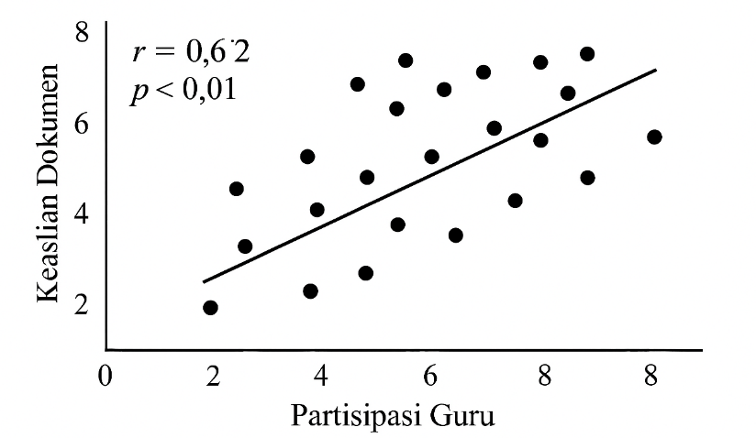

Dalam ranah kualitatif, rekaman wawancara ditranskrip dan dianalisis menggunakan pendekatan analisis tematik berdasarkan kerangka Braun & Clarke, (2006). Proses pengkodean mengungkapkan tiga tema dominan: ketidaksiapan teknis guru dalam merancang silabus secara mandiri, persepsi kurikulum sebagai dokumen administratif semata, serta kebutuhan akan pendampingan yang kontekstual dan disesuaikan dengan karakteristik masing-masing madrasah. Temuan ini diperkaya melalui triangulasi data, dengan menggabungkan laporan observasi supervisi dan hasil kuesioner untuk memastikan bahwa setiap tema didukung oleh bukti empiris yang kuat (Miles et al., 2020). Secara keseluruhan, analisis menunjukkan bahwa tanpa reformasi yang substansial dalam struktur tim kurikulum dan model supervisi, dokumen kurikulum madrasah berisiko terus diproduksi secara dangkal, tanpa merefleksikan nilai-nilai Islam dan kearifan lokal.
Gambar 5. Temuan tematik dan statistik terintegrasi terkait tantangan pengembangan kurikulum.

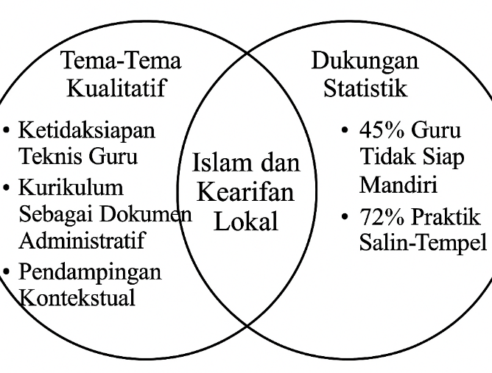
Analisis dokumen dan data survei kuantitatif menunjukkan bahwa proses pengembangan dan adopsi kurikulum di madrasah swasta pada kecamatan Jangkar, Asembagus, dan Banyuputih umumnya ditandai oleh modifikasi yang bersifat permukaan pada elemen identitas formal, seperti nama lembaga, alamat, dan daftar mata pelajaran muatan lokal, tanpa penyesuaian substansial terhadap struktur inti dan isi kurikulum. Temuan ini menjawab pertanyaan penelitian pertama terkait mekanisme operasional pengembangan kurikulum.
Wawasan lanjutan dari kuesioner dan wawancara mendalam mengungkap bahwa keterbatasan pemahaman teknis guru terhadap tahapan desain kurikulum, serta persepsi kurikulum sebagai dokumen administratif semata, merupakan hambatan utama terhadap keaslian dan relevansi dokumen. Temuan ini menjawab pertanyaan penelitian kedua.
Terkait pertanyaan ketiga, analisis korelasi Pearson menunjukkan hubungan positif yang signifikan antara keterlibatan guru dalam tim kurikulum dan keaslian dokumen (r = 0,62; p < 0,01). Analisis regresi linier sederhana menunjukkan bahwa kualitas dukungan supervise diukur melalui frekuensi kunjungan dan kedalaman umpan balik menjelaskan 28% variasi dalam kualitas kurikulum. Hasil ini menegaskan bahwa literasi kurikulum guru dan efektivitas supervisi memiliki pengaruh signifikan terhadap kualitas dokumen kurikulum.
Selanjutnya, analisis tematik terhadap transkrip wawancara, berdasarkan kerangka Braun & Clarke, (2006) mengidentifikasi kebutuhan yang kuat akan model pendampingan partisipatif yang disesuaikan dengan konteks lokal. Narasi informan menekankan bahwa pendekatan pendampingan generik tidak memadai, dan bahwa bimbingan yang terarah berdasarkan studi kasus dokumen konkret jauh lebih efektif dalam meningkatkan kapasitas pengembangan kurikulum. Temuan ini secara empiris menjawab pertanyaan penelitian keempat mengenai model pendampingan partisipatif yang efektif.
Interpretasi hasil menunjukkan bahwa rendahnya keterlibatan guru dalam tim pengembangan kurikulum tidak hanya berkorelasi dengan rendahnya keaslian dokumen, tetapi juga mencerminkan adanya ketimpangan antara praktik lapangan dan prinsip pedagogis. Korelasi positif yang signifikan antara partisipasi guru dan keaslian konten (r = 0,62; p < 0,01) mengindikasikan bahwa keterlibatan aktif guru memperkuat kemampuan kurikulum untuk mengakomodasi karakteristik lokal dan kebutuhan peserta didik, sejalan dengan temuan Vargo & Lusch, (2019) Sebaliknya, dominasi wakil kepala madrasah dan kepala madrasah dalam penyusunan dokumen tanpa masukan spesifik dari guru mata pelajaran menghasilkan dokumen kurikulum yang berfungsi semata sebagai template administratif, sebagaimana dikritisi dalam teori kurikulum pendekatan top-down oleh Tyler & Hlebowitsh, (2013) dan Taba, (1970) tentang teori kurikulum.
Temuan kualitatif memperkuat pemahaman ini dengan mengungkap bahwa guru dan kepala madrasah merasa tidak siap secara teknis ketika diberi tugas untuk merancang silabus dan RPP. Analisis tematik berdasarkan kerangka Braun & Clarke, (2006), menyoroti kebutuhan mendesak akan pendampingan yang kontekstual dan berkelanjutan. Meskipun supervisor melakukan kunjungan dua mingguan dan pelatihan umum, bentuk bimbingan tersebut belum mampu membangun kompetensi teknis yang konkret. Akibatnya, 28% variasi kualitas kurikulum masih dapat dijelaskan oleh kedalaman supervisi. Kondisi ini menegaskan bahwa frekuensi supervisi saja, tanpa pendampingan dokumen yang mendalam, tidak cukup untuk mentransformasi kurikulum menjadi instrumen pembelajaran yang reflektif dan hidup, sebagaimana dikemukakan oleh Fatimah et al., (2020).
Penelitian ini juga mengakui beberapa keterbatasan. Pertama, meskipun desain metode campuran berurutan eksplanatori memungkinkan integrasi komprehensif antara data kuantitatif dan kualitatif, sifatnya yang lintas waktu (cross-sectional) tidak menangkap dinamika perkembangan kurikulum secara berkelanjutan, sebagaimana direkomendasikan oleh Creswell & Plano Clark, (2018). Hal ini membatasi pemahaman terhadap dampak jangka panjang, khususnya ketika intervensi pendampingan partisipatif diterapkan.
Kedua, strategi pengambilan sampel secara purposif yang hanya mencakup madrasah swasta di tiga kecamatan Situbondo membatasi generalisasi temuan. Sebagaimana dicatat oleh Patton, (2015) pendekatan ini efektif untuk mengeksplorasi konteks tertentu, namun tidak mewakili keragaman kondisi madrasah di wilayah lain yang memiliki lingkungan kebijakan, budaya, dan sumber daya yang berbeda. Oleh karena itu, kehati-hatian diperlukan dalam mengekstrapolasi kesimpulan ke populasi yang lebih luas.
Ketiga, instrumen penelitian berupa kuesioner self-report dan wawancara semi-terstruktur rentan terhadap bias keinginan sosial (social desirability bias) dan keterbatasan memori, sebagaimana disoroti oleh Maxwell, (2013). Meskipun triangulasi data dan uji reliabilitas telah dilakukan untuk memperkuat validitas internal, subjektivitas tetap menjadi potensi perhatian, khususnya dalam interpretasi temuan kualitatif melalui analisis tematik (Braun & Clarke, 2006). Selain itu, periode pemantauan supervisi yang relatif singkat membatasi kedalaman wawasan terhadap kualitas pendampingan jangka panjang, sehingga diperlukan penelitian lanjutan dengan desain longitudinal atau eksperimental (Miles et al., 2020).
Pembahasan
Interpretasi temuan penelitian menunjukkan bahwa pengembangan kurikulum di madrasah swasta pada kecamatan Jangkar, Asembagus, dan Banyuputih pada umumnya bersifat administratif, dengan perubahan yang minimal pada elemen identitas formal dokumen. Temuan ini secara langsung menjawab pertanyaan penelitian pertama terkait mekanisme operasional, dengan mengungkap bahwa dokumen kurikulum hanya mengalami rekonstruksi kosmetik seperti modifikasi nama lembaga, alamat, dan muatan local tanpa didasarkan pada analisis kebutuhan pedagogis maupun integrasi kearifan lokal.
Keterbatasan teknis yang dihadapi oleh guru, ditambah dengan persepsi bahwa kurikulum hanyalah persyaratan birokratis, muncul sebagai hambatan utama terhadap keaslian dan relevansi dokumen. Hal ini menjawab pertanyaan penelitian kedua.
Selanjutnya, korelasi positif yang signifikan antara keterlibatan guru dalam tim kurikulum dan keaslian dokumen (r = 0,62; p < 0,01), serta kontribusi kualitas supervisi yang menjelaskan 28% variasi dalam kualitas kurikulum, menegaskan peran krusial literasi kurikulum guru dan efektivitas supervisi dalam meningkatkan mutu dokumen. Temuan ini menjawab pertanyaan penelitian ketiga dengan menegaskan bahwa peningkatan kompetensi teknis guru dan pendalaman umpan balik supervisi merupakan kunci dalam perbaikan kurikulum.
Wawancara mendalam mengungkap adanya kebutuhan yang kuat terhadap model pendampingan partisipatif yang spesifik dan sensitif terhadap konteks, bukan sekadar sesi pelatihan generik. Temuan ini secara langsung menjawab pertanyaan penelitian keempat mengenai desain pendampingan yang efektif. Studi ini mengonfirmasi temuan Subur & Hidayati, 2020) terkait maraknya praktik ‘salin-tempel’ di madrasah swasta, namun memperluas analisis melalui pendekatan korelasi dan regresi. Hanya 27% guru yang terlibat dalam pengembangan kurikulum, dan tingkat partisipasi yang rendah ini berkorelasi kuat dengan rendahnya keaslian dokumen (r = 0,62; p < 0,01). Sebaliknya, Ariawan et al., (2019) melaporkan partisipasi guru hampir mencapai 50% di sekolah negeri perkotaan, yang menghasilkan kurikulum yang lebih beragam dan relevan secara kontekstual. Perbedaan ini menyoroti pengaruh model kepemimpinan sekolah dan alokasi sumber daya terhadap tingkat keterlibatan guru.
Dalam aspek supervisi, Suharsono & Nur Efendi, (2020) menemukan bahwa observasi berbasis kelas dan umpan balik terstruktur oleh kepala madrasah di MAN 2 Banyumas mampu meningkatkan keaslian dokumen hingga 40%. Temuan ini sangat kontras dengan praktik di Situbondo, di mana supervisi masih bersifat generik, hanya berfokus pada penjelasan prosedural dasar tanpa telaah dokumen yang kontekstual, sehingga gagal mendorong perubahan kurikulum yang substansial. Fatimah et al., (2020) juga menekankan bahwa modul pendampingan partisipatif yang disesuaikan dengan karakteristik masing-masing lembaga merupakan solusi efektif, sejalan dengan kebutuhan yang diungkapkan dalam wawancara kualitatif studi ini.
Analisis komparatif ini memperkuat kesimpulan bahwa reformasi kurikulum madrasah yang berhasil sangat bergantung pada keterlibatan intensif guru dan supervisi yang berfokus pada dokumen konkret, bukan sekadar pelatihan umum.

Tabel 1. Perbandingan Pendekatan Supervisi dan Dampaknya terhadap Keaslian Dokumen Kurikulum

Peneliti | Konteks | Pendekatan Supervisi | Dampak terhadap Keaslian Kurikulum
Suharsono & Efendi (2020) | MAN 2 Banyumas | Observasi kelas + umpan balik terstruktur | Meningkat sebesar 40%
Penelitian ini (Wilayah Situbondo) | Madrasah swasta di daerah rural | Workshop umum (tanpa telaah dokumen) | Tidak ada perubahan signifikan
Fatimah, Rahman & Hilmi (2020) | Madrasah partisipatif | Modul pendampingan berbasis kasus yang disesuaikan | Meningkatkan kapasitas teknis guru

Temuan penelitian ini menegaskan urgensi untuk membangun kerangka supervisi yang lebih terfokus dan sensitif terhadap konteks, di mana supervisor tidak hanya memberikan pelatihan generik, tetapi juga melakukan pendampingan berbasis dokumen secara komprehensif. Bukti bahwa 28% variasi kualitas kurikulum dijelaskan oleh efektivitas supervisi Suharsono & Nur Efendi, (2020) menunjukkan bahwa inisiatif kebijakan dari Kementerian Agama dan kantor pendidikan daerah dapat mengadopsi model pelatihan berbasis kasus, sebagaimana diusulkan oleh Fatimah et al., (2020), guna memperkuat kapasitas teknis guru dan kepala madrasah. Pendekatan kolaboratif ini sejalan dengan rekomendasi reformasi kurikulum global yang menekankan partisipasi pemangku kepentingan dan refleksi kontekstual pada setiap tahap penyusunan dokumen pembelajaran (Mukminin et al., 2019).
Dari sudut pandang teoretis, penggunaan desain metode campuran berurutan eksplanatori terbukti efektif dalam mengungkap hubungan kuantitatif sekaligus nuansa kualitatif dalam pengembangan kurikulum madrasah. Namun, karena sifat penelitian ini yang bersifat lintas waktu (cross-sectional), dinamika temporal praktik kurikulum tidak dapat terdeteksi secara menyeluruh. Integrasi desain longitudinal, sebagaimana direkomendasikan oleh Creswell & Plano Clark, (2018), berpotensi memberikan wawasan yang lebih mendalam mengenai evolusi kompetensi guru dan efektivitas supervisi pasca intervensi pendampingan.
Selain itu, meskipun analisis tematik dengan pengkodean berbasis perangkat lunak yang dipandu oleh Braun & Clarke, (2006) memberikan landasan yang kuat untuk interpretasi kualitatif, studi mendatang dapat memperkaya pendekatan ini melalui teknik pencocokan pola (pattern matching) atau penelusuran proses (process tracing). Metode tersebut memungkinkan peneliti untuk melacak mekanisme perubahan baik pada tingkat dokumen maupun implementasi di kelas, sehingga menghasilkan pemahaman yang lebih rinci terhadap transformasi kurikulum (Miles et al., 2020).

Gambar 6. Model Pendampingan Partisipatif untuk Pengembangan Kurikulum di Sekolah Islam
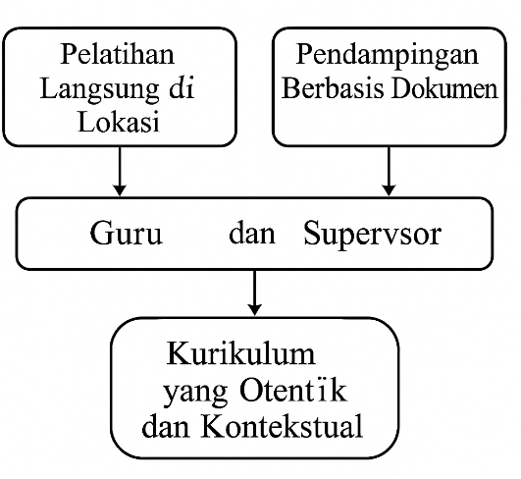
Penelitian selanjutnya direkomendasikan untuk memperluas cakupan geografis dan menerapkan desain eksperimental berbasis lapangan yang secara langsung menguji efektivitas modul pendampingan partisipatif. Studi lanjutan sebaiknya mempertimbangkan penggunaan uji coba teracak berkelompok (cluster randomized trials) untuk membandingkan kelompok madrasah yang menerima intervensi pendampingan terarah dengan kelompok yang hanya memperoleh pelatihan umum. Selain itu, riset kualitatif mendalam dengan pendekatan penelitian tindakan partisipatif, sebagaimana dijelaskan oleh Patton, (2015), dapat melibatkan guru dan supervisor secara aktif dalam merancang dan mengevaluasi modul pendampingan, sehingga model yang dihasilkan benar-benar berakar pada kebutuhan lapangan. Rekomendasi ini tidak hanya memperkuat validitas eksternal temuan saat ini, tetapi juga membuka jalur bagi inovasi berkelanjutan dalam pengembangan kurikulum madrasah.
Studi ini juga mengakui beberapa keterbatasan metodologis yang dapat memengaruhi kedalaman dan generalisasi temuan. Pertama, penggunaan desain metode campuran berurutan eksplanatori yang bersifat lintas waktu (cross-sectional) hanya menangkap praktik pengembangan kurikulum pada satu titik waktu, sehingga membatasi kemampuan untuk mengamati perubahan kompetensi guru dan efektivitas supervisi sepanjang intervensi Creswell & Plano Clark, (2018). Kedua, strategi pengambilan sampel secara purposif yang hanya mencakup madrasah swasta di tiga kecamatan membatasi transferabilitas temuan ke konteks madrasah lain yang memiliki karakteristik sosial, budaya, dan kebijakan yang berbeda (Patton, 2015).
Selain itu, ketergantungan pada kuesioner self-report berpotensi menimbulkan bias terkait keinginan sosial dan keterbatasan memori responden, meskipun telah dilakukan triangulasi data kuantitatif dengan wawancara dan observasi lapangan (Maxwell, 2013). Durasi pengumpulan data lapangan yang relatif singkat—khususnya untuk observasi supervisi yang dilakukan dua kali sebulan selama beberapa minggu—juga membatasi pemahaman terhadap praktik pendampingan jangka panjang dan kesinambungan umpan balik (Miles et al., 2020). Keterbatasan ini menegaskan perlunya studi lanjutan dengan desain longitudinal atau eksperimental untuk menangkap evolusi praktik kurikulum dan memvalidasi model pendampingan partisipatif secara lebih komprehensif.

SIMPULAN
Penelitian ini mengkaji secara komprehensif praktik pengembangan kurikulum di madrasah swasta pada kecamatan Jangkar, Asembagus, dan Banyuputih, dan menemukan bahwa proses tersebut umumnya ditandai oleh modifikasi kosmetik pada identitas dokumen tanpa penyesuaian substansial terhadap isi inti. Melalui desain metode campuran berurutan eksplanatori yang menggabungkan survei kuantitatif dan wawancara fenomenologis, studi ini menemukan bahwa hanya sebagian kecil guru yang terlibat dalam tim kurikulum, sementara sebagian besar proses diserahkan kepada wakil kepala madrasah dan kepala madrasah. Ketiadaan pendampingan dokumen yang kontekstual serta persepsi kurikulum sebagai beban birokratis telah memperkuat praktik salin-tempel, sehingga menghasilkan materi pembelajaran yang gagal merefleksikan nilai-nilai Islam dan kearifan lokal.
Temuan empiris menunjukkan adanya korelasi positif yang signifikan antara keterlibatan guru dan keaslian kurikulum (r = 0,62; p < 0,01), serta bahwa kualitas supervisi menjelaskan 28% variasi dalam hasil kurikulum. Hasil ini menegaskan pentingnya model pendampingan partisipatif yang berfokus pada telaah dokumen konkret dan penguatan kapasitas teknis guru. Data kualitatif turut memperkaya gambaran ini dengan menyoroti kebutuhan akan panduan bertahap dan umpan balik yang disesuaikan dengan karakteristik lokal.
Dengan demikian, studi ini tidak hanya memperjelas kesenjangan antara teori dan praktik kurikulum di madrasah, tetapi juga memberikan dasar empiris untuk merancang modul pendampingan partisipatif yang memposisikan supervisor sebagai fasilitator berbasis kasus. Meskipun terbatas pada konteks tiga kecamatan di Situbondo, temuan ini memberikan arah bagi kebijakan pendidikan untuk memperkuat keterlibatan guru dalam desain kurikulum dan meningkatkan efektivitas supervisi. Rekomendasi untuk penelitian selanjutnya mencakup penerapan desain longitudinal dan eksperimen lapangan guna mengevaluasi dampak jangka panjang dari model pendampingan terhadap kualitas kurikulum dan hasil pembelajaran.

REFERENCES

Ariawan, I. P. W., Giri, M. K. W., & Divayana, D. G. H. (2019). Preliminary Design of CIPP-SAW Evaluation Model in Measuring ICT-based Learning Effectiveness in Health Colleges. Journal of Physics Conference Series, 1402(2), 022077. https://doi.org/10.1088/1742-6596/1402/2/022077
Braun, V., & Clarke, V. (2006). Using thematic analysis in psychology. Qualitative Research in Psychology, 3(2), 77–101. https://doi.org/10.1191/1478088706qp063oa
Creswell, J. W., & Plano Clark, V. L. (2018). Designing and conducting mixed methods research (Third edition). Sage.
Daniel L. Stufflebeam. (2023). The CIPP Evaluation Model: How to Evaluate for Improvement and Accountability.
DeVellis, R. F. (2017). Scale development: Theory and applications (Fourth edition). SAGE.
Efendi, Moch. Y., & Hsi, N. L. (2020). The Comparison of Elementary Curriculum Education Between Indonesia and Singapore. Journal of Teaching and Learning in Elementary Education, 3(1), 22. https://doi.org/10.33578/jtlee.v3i1.7323
Fatimah, S., Koryati, D., & Pratita, D. (2020). Evaluasi RPS Rumpun Ilmu Ekonomi Pada Program Studi Pendidikan Ekonomi FKIP Unsri. Jurnal Profit Kajian Pendidikan Ekonomi Dan Ilmu Ekonomi, 7(2), 146–157. https://doi.org/10.36706/jp.v7i2.12881
Finney, T. L. (2020). Confirmative Evaluation: New CIPP Evaluation Model. Journal of Modern Applied Statistical Methods, 18(2), 2–24. https://doi.org/10.22237/jmasm/1598889893
Glover, A., Jones, M., Thomas, A., & Worrall, L. (2024). Finding the joy: Effective mentoring in Teacher Education. Mentoring & Tutoring: Partnership in Learning, 32(4), 377–394. https://doi.org/10.1080/13611267.2024.2360605
Kvale, S., & Brinkmann, S. (2015). InterViews: Learning the craft of qualitative research interviewing (Third edition). Sage Publications.
Lee, S. Y., Shin, J., & Lee, S. H. (2019). How to Execute Context, Input, Process, and Product Evaluation Model in Medical Health Education. Journal of Educational Evaluation for Health Professions, 16, 40. https://doi.org/10.3352/jeehp.2019.16.40
Mahmud, Y. S. (2019). The Representation of Local Culture in Indonesian Efl Textbooks: Rationales and Implications. Indonesian Efl Journal, 5(2), 61. https://doi.org/10.25134/ieflj.v5i2.1727
Maxwell, J. A. (2013). Qualitative research design: An interactive approach (3 edition). SAGE.
Miles, M. B., Huberman, A. M., & Saldaña, J. (2020). Qualitative data analysis: A methods sourcebook (Fourth edition). SAGE.
Mukminin, A., Habibi, A., Prasojo, L. D., Idi, A., & Hamidah, A. (2019). Curriculum Reform in Indonesia: Moving from an Exclusive to Inclusive Curriculum. Center for Educational Policy Studies Journal, 9(2), 53–72.
Nguyen, H. T. T., Duong, N. T., & Dang, T. T. P. (2024). A Comprehensive Analysis of Teacher Professional Learning Communities: A Scopus Based Review (2019–2024). International Journal of Learning, Teaching and Educational Research, 23(8), 158–179. https://doi.org/10.26803/ijlter.23.8.9
Patton, M. Q. (2015). Qualitative Research & Evaluation Methods: Integrating Theory and Practice (4Th edn). SAGE Publications, Inc.
Renata C. G. V. Nikijuluw. (2020). The Use of CIPP in the Extensive Listening Course at PSDKU Program. Kj, 1(2), 116–123. https://doi.org/10.30598/koli.1.2.116-123
Sopandi, E. (2019). Evaluation of Implementation of Inclusion Education Programs in Madrasah Ibtidaiyah Badrussalam Surabaya. Jisae Journal of Indonesian Student Assesment and Evaluation, 5(2), 26–36. https://doi.org/10.21009/jisae.v5i2.12566
Subur, S., & Hidayati, I. W. (2020). Evaluation of Kemuhammadiyahan Education Program Based on CIPP Method for Strengthening Muhammadiyah Kader. Jurnal Tarbiyatuna, 11(2), 161–168. https://doi.org/10.31603/tarbiyatuna.v11i2.4058
Suharsono & Nur Efendi. (2020). Implementation Management of Modern Education in Madrasah Diniyah. International Journal on Integrated Education, 3(4), 74–80. https://doi.org/10.31149/ijie.v3i4.430
Sumantri, B. A. (2019). Pengembangan Kurikulum Di Indonesia Menghadapi Tuntutan Kompetensi Abad 21. At-Ta Lim Media Informasi Pendidikan Islam, 18(1), 27. https://doi.org/10.29300/attalim.v18i1.1614
Taba, H. (1970). Curriculum development: Theory and practice (Internat. ed). Harcourt, Brace.
Tep, V. (2024). Teacher educators as curriculum developers: A case study of teacher education colleges in Cambodia. Frontiers in Education, 9, 1328023. https://doi.org/10.3389/feduc.2024.1328023
Tyler, R. W., & Hlebowitsh, P. S. (2013). Basic principles of curriculum and instruction. Univ. of Chicago Press.
Vargo, S. L., & Lusch, R. F. (Eds). (2019). The SAGE handbook of service-dominant logic. SAGE Reference.

